section cyclo | Olivier Morisot

Proposition d’un programme d’entraînement à vélo :

la théorie et quelques outils

Avertissement : Nous proposons ici quelques bases théoriques sur l’entraînement. Notamment pour ceux qui aiment bien comprendre. Ce n’est que de la théorie. Pour la mise en œuvre pratique, il faudra en plus bénéficier de l’expérience de nos gros rouleurs. Nicolas se chargera de nous proposer la mise en musique de cette théorie à partir des expériences de nos meilleurs praticiens. En attendant, voici le blabla !

Quels sont vos objectifs ?
Avant de commencer à parler entraînement, il est important pour chacun de réfléchir à ce qui le fait monter sur son vélo. Quels sont les moteurs de sa motivation ?

Ils peuvent être multiples et nous pouvons citer par exemple :
- Rester en forme, compenser un métier de sédentaire
- S’aérer et prendre l’air
- Prendre du temps pour soi
- Progresser et sentir le corps répondre aux sollicitations
- Faire des grandes bambées à vélo sur plusieurs jours
- Appartenir à un groupe et être reconnu dans sa pratique
- Arrêter de fumer
- Perdre du poids
- Evacuer le stress
- Se faire plaisir
- Etc.

Les motifs sont multiples et propres à chacun. L’essentiel est que les raisons de cette motivation soient intrinsèques. C’est avant tout pour soi que l’on monte sur un vélo. Tout motivation extrinsèque (pour faire plaisir à sa femme ou à son mari, pour correspondre à l’image que le monde extérieur attend de nous en gros) a peu de chance d’être durable.

Ensuite, pour conserver la motivation au long de la saison, il peut être intéressant de se fixer des objectifs ponctuels correspondant à vos moteurs de fond.
- Participer à une très longue cyclotouriste (type Lyon – Mont Blanc – Lyon).
- Réussir à optimiser ses performances sur une longue cyclosportive (> 160km).
- Rouler à plus de 30km/h sur une cyclosportive courte mais montagneuse.
- Etc…

Il est délicat de se fixer des objectifs relatifs. Du type finir dans les 10 premiers de sa catégorie à telle cyclosportive. Suivant la concurrence qui s’est déplacée, cette place peut fluctuer très aléatoirement sans que vos propres mérites soient en cause. Vous pouvez repartir déçu alors que vous avez réalisé intrinsèquement une excellente performance pour vous. Il est toujours plus judicieux de se fixer des objectifs par rapport à soi-même.

Ne cédez pas à la pression sociale !
Il est facile de l’écrire, mais il est une réalité que nous existons beaucoup par le regard des autres. La tentation est donc grande d’essayer de briller et de tenir son rang, voire de changer de statut lors des entraînements du dimanche matin. Encore une fois tout est une question d’objectif :
- S’agit-il pour vous de réaliser une performance sur une cyclo programmée ?
- Ou bien d’enfin arriver à suivre (ou dépasser) tous les dimanches vos meilleurs compagnons de groupe, au risque de se cramer les ailes ?

Il est difficile de courir plusieurs lièvres à la fois et d’être en permanence performant. Fixez vous quelques objectifs majeurs dans l’année et essayez de les tenir. N’hésitez pas, également, à avoir des objectifs intermédiaires auxquels vous irez avec moins de pression.

M’enfin c’est facile à dire, voire une évidence. Mais combien sommes nous à être arrivés le dimanche matin en se disant, aujourd’hui sortie tranquille, et pour finir relançant l’allure les pulsations à 180 dans le moindre talus ? La théorie est facile mais la pratique difficile.

Revenons à ce qui nous fait avancer : notre moteur.

Un moteur pour avancer

Le cycliste est similaire à une voiture. Sauf qu’il pollue moins. Encore que ce ne soit malheureusement pas toujours vrai. Comme un moteur, il a une puissance maximale. Et pour rouler à une allure donnée, il peut rouler à 50% de sa puissance maximale s’il est une ferrari ou à 95% s’il est une 2CV. La courbe de rendement des moteurs thermiques, qu’ils soient humains ou mécaniques, est toujours similaire. Le rendement s’effondre avec l’augmentation de la puissance disponible. Pour fournir 300W, il vaut mieux être à 60% de sa puissance maximale et à haut rendement qu’à 90% et bas rendement. Nous le savions déjà : même pour aller doucement il faut mieux être une Ferrari qu’une 2CV !

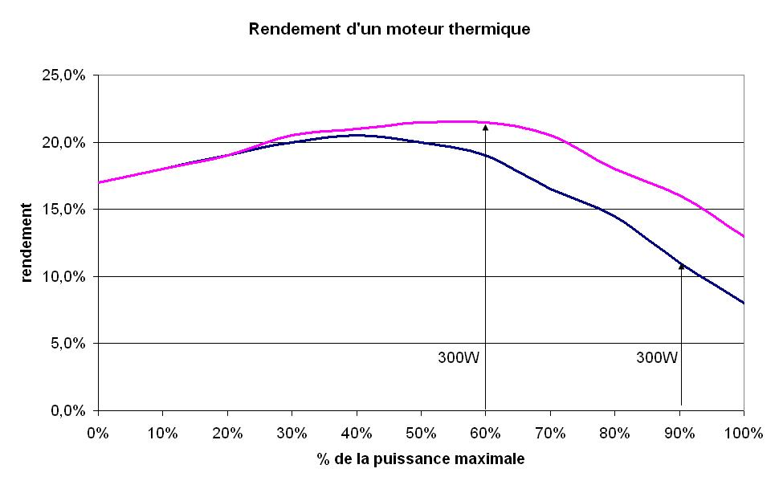
PMA
seuil
endurance
Courbe de ferrari
Courbe de 2CV

Par contre, être une 2 CV présente d’autres avantages. Déjà, toute notre sympathie pour son charme bucolique. Puis poussé à rouler à de faibles régimes, vous pourrez profiter avec plus de plaisir de la ballade. Mais même (surtout !) en étant 2 CV comme la plupart d’entre nous, un entraînement bien conduit peut vous amener plus loin en vous faisant plaisir. C’est l’objet des plans d’entraînement que nous vous proposons.

2 CV ou Ferrari, vos performances sont guidées par les mêmes phénomènes. Par contre, avertissement important, si vous ne forcez jamais sur votre vélo, ne vous lancez pas d’entrée dans les plans que nous vous proposons. Ils sollicitent grandement la machine. A ne faire qu’après une vraie visite médicale (que normalement vous avez dû passer pour votre licence). Et passé 40 ans, après un test d’effort chez un cardiologue ou un médecin du sport.

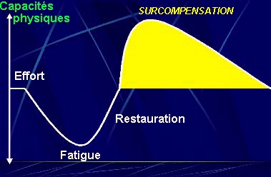
Les grands principes de l’entraînement
Le premier grand principe est que le facteur principal de la progression est… la récupération, le repos.

Le principe de l’entraînement est relativement simple et brutal : on sollicite le corps dans les fonctions sur lesquelles on souhaite progresser, mais à une juste dose. Dans la période de récupération qui suit, le corps apprend de son effort. Il surcompense et s’améliore. De la même façon qu’on met une usine en surchauffe, dans la période de calme qui suit, tout le monde se rassemble pour débriefer ce qui a fonctionné et ce qui n’a pas marché. Et on optimise les processus. A la japonaise : pas de rupture technologique, mais un processus d’amélioration continue, à pas de fourmi. Doucement mais sûrement. Et surtout durablement. L’essentiel de la progression est donc réalisée pendant les phases de récupération. Ce qui fera dire à Graene Obree, iconoclaste recordman de l’heure en 1993 et 1994 :« la récupération est tout. L’entraînement ne vous renforce pas, il vous épuise, vous diminue. C’est la récupération qui vous renforce et vous répare. Sans récupération pas d’entraînement qui vaille ».

L’effort va fatiguer le corps. Dans la phase de repos qui suit, le corps surcompense. Dans un entraînement bien conduit, la surcompensation permet l’amélioration. Si les phases de repos sont négligées, si l’effort est trop important, trop souvent répété, la surcompensation ne peut renforcer l’organisme. Le cycliste est sur une pente descendante plutôt que sur une progression. Attention, il faut lever le pied, mieux gérer les phases de repos.

Une nécessaire programmation annuelle
Il ne faut donc envisager les périodes d’entraînement intensif que limitées dans le temps. Le reste de l’année étant d’abord réservé pour acquérir le foncier, puis après la période d’entraînement intensif d’environ 2 mois, à entretenir et exploiter les qualités acquises. Voilà également pourquoi en période d’entraînement intensif il faut éviter le grand prix de la pancarte le dimanche matin avec les joyeux compagnons du TAC.

Il s’agit en effet d’être sur une courbe globale de progression plutôt que de régression. L’entraînement est un exercice délicat où il s’agit de ne pas dépasser l’effort qui fera progresser.

La programmation doit également être annuelle. Elle se découpe approximativement de la façon suivante :
- Une solide base de foncier pour pouvoir encaisser la charge d’entraînement
- Une période de 2 à 3 mois d’entraînement spécifique en vue d’un objectif précis
- Une période de valorisation de la forme acquise où on va chercher à maintenir le niveau sans plus progresser
- Une période de retour au calme en fin de saison en vue de la préparation de la saison prochaine.

Attention, sur une saison la progression va plafonner. Après être arrivé à un pic de forme, si l’on continue à s’entraîner, on risque blessure, fatigue ou tout signal d’alerte de l’organise en surcharge de travail. Il faut arrêter les séances dures à l’entraînement et viser l’entretien des qualités acquises.

Quelle qualité spécifique travailler à l’entraînement ?
Concernant la période d’entraînement intensif. Comment cela se passe-t-il ? Quelle qualité améliorer ?

L’entraînement doit être spécifique en intensité et en durée.

Spécifique en intensité : puisque votre objectif est d’être plus rapide en compétition, il vous faut améliorer votre vitesse. Pour cela, il est inutile et même nuisible d’aller plus vite à chacune de vos séances.Il est nécessaire de travailler les points physiologiques clés permettant d’aller plus vite.

Spécifique en durée : puisque la distance à parcourir en compétition s’est soudainement allongée, pour vous y préparer votre entraînement doit gagner en volume. Pour cela, il est inutile et même nuisible d’augmenter chaque fois la durée des séances. Il faut dissocier encore les paramètres de votre progression.

Votre entraînement doit être thématique : les différents paramètres de la performance sont à travailler séparément. Il faut dissocier le travail de l’intensité et de la durée. En effet, si vous partez pour une sortie vélo de 3 heures, votre vitesse ne peut pas correspondre à votre seuil d’accumulation lactique (que l’on définira plus loin). L’amélioration de ce point physiologique est pourtant nécessaire à l’élévation de votre vitesse en compétition. A l’inverse, si vous courez au seuil d’accumulation lactique, il vous sera impossible de tenir suffisamment longtemps pour épuiser votre stock en glycogène et l’allure est trop rapide pour travailler l’utilisation des graisses. C’est deux paramètres clefs vous ouvrent pourtant la porte vers l’amélioration de votre endurance.

Exceptionnellement, vous pourrez solliciter simultanément vitesse et endurance dans un compromis optimum : cette séance s’appelle la compétition. Qu’elle soit d’ailleurs officielle, ou entre copains.

Les trois qualités fondamentales à travailler sont donc :
Pour le travail en durée
- L’endurance : l’énergie du moteur (stock en glycogène et utilisation des graisses)
Pour le travail en intensité
- Le seuil anaérobie : l’efficacité du moteur
- La VO_{2max} : la puissance du moteur.

L’endurance

L’endurance est la capacité énergétique à réaliser un effort d’intensité inférieur au seuil d’accumulation lactique pendant longtemps, voire très longtemps. Et pour certains d’entre nous très très longtemps.

Les glucoses intramusculaires accrochés les uns aux autres forment de longues chaînes portant le nom de glycogène. Ce sucre est aisément brûlé au cours de l’exercice, c’est un carburant à haut rendement de type « kérosène ». Réserve limitée qui arrive par un énorme tuyau pour nourrir le muscle. A l’inverse les graisses sont un carburant de type diesel. Réserve quasiment illimité mais qui arrive par un tout petit tuyau pour nourrir le muscle.

Par ailleurs, le glycogène est plus qu’un carburant, c’est également l’énergie électrique de votre moteur. En son absence, votre batterie n’a plus l’énergie nécessaire pour assurer l’allumage et passer sur les graisses. En effet, un dérivé du glucose « l’oxaloacétate » est indispensable aux réactions chimiques brûlant les sucres et les graisses. En conséquence, lorsque l’alimentation en glycogène est coupée, mais les graisses ne peuvent plus être brûlées… et l’effort s’arrête.

La réserve de glycogène est limitée mais le stock ne tombe jamais à zéro. En effet, le cerveau doit être alimenté en permanence en glycogène. Dès lors, si la consommation est trop forte et le stock trop bas, le corps pour se préserver une réserve minimale vitale stoppe net l’alimentation énergétique des muscles. C’est le mur du marathonien ou la fringale du cycliste ou encore le coup de massue de l’homme au marteau. On n’avance plus. A peu près tout le monde a subi les effets incroyablement rapides de la fringale en vélo. Plus d’énergie disponible. Pour repartir, il est indispensable de remonter rapidement le taux de glycogène par l’ingestion de sucres rapides.

On peut améliorer cette gestion énergétique du muscle par deux biais :
- D’abord l’augmentation du stock de glycogène embarqué
- Ensuite l’amélioration du passage sur les graisses.

L’organisme progresse en se reconstruisant plus fort après les destructions occasionnées par l’exercice physique. Ceci est vrai pour l’os qui se densifie, pour le muscle qui prend du volume mais également pour les réserves en glycogène. Ces dernières, consommées ou épuisées au cours de l’effort seront restockées en quantité supérieure à l’occasion du repos et d’une alimentation riche en sucres lents.

L’augmentation du stock de glycogène

L’entraînement le plus adapté à la plus grande consommation en glycogène est l’endurance active (allure soutenue mais avant l’essoufflement). Inférieure au seuil, elle évite de jouer avec le feu de l’acide lactique risquant à tout moment de limiter la durée de votre effort. Supérieure à l’endurance dite fondamentale (allure vraiment tranquille), elle nécessite préférentiellement l’utilisation d’un carburant de type kérosène (le sucre) aux dépens du diesel (les graisses).

Le passage sur les graisses

Hormis le travail en endurance active, il existe une autre méthode permettant de conserver le plus longtemps possible du sucre dans vos muscles. Pour économiser ce kérosène, il faut consommer le plus possible de diesel, la graisse dont le stock est quasiment illimité même pour les plus secs d’entre nous.

En effet, votre réserve de graisse est inépuisable que vous soyez encore enrobé tirant une lourde citerne graisseuse ou déjà affûté emportant discrètement vos réserves dans votre fuselage d’avion de chasse. En dessous de 10% de graisse, on est à la limite de ce que l’on peut obtenir par des moyens humains. Supposons un athlète de 60kg à 5% de graisse (à la limite de la déshydratation), il lui reste encore près de 3kg de graisse. Soit 18.000 kilocalories de stock. De quoi rouler en théorie pendant approximativement une vingtaine d’heure sans rien ingérer.

Le réservoir des graisses est très volumineux, mais le tuyau alimentant le moteur est tout petit. A l’inverse, le réservoir de kérosène est petit, mais il se déverse dans un tuyau de fort calibre. Il est donc nécessaire d’augmenter le diamètre du tuyau du diesel : il faut améliorer l’utilisation des graisses. Pour cela, pédalez en endurance fondamentale.

A cette vitesse, le muscle dispose de suffisamment d’oxygène pour utiliser son diesel à faible rendement, la graisse. Il préfère garder le kérosène à haut rendement, le glycogène pour l’exercice au cours duquel l’apport en oxygène est plus limité.

En pratique
Surtout l’hiver, mais tout au long de l’année, n’hésitez pas à faire de longues sorties à allure tranquille en endurance fondamentale. Vous travaillerez votre passage sur les graisses. Au printemps lorsque les sorties s’allongent brusquement, et que vous finissez les 10 derniers kilomètres avec une fringale, n’ayez pas de soucis. Votre corps s’en souviendra et cela ira mieux la prochaine fois.

Si vous avez bien travaillé le passage sur les graisses, vous vous apercevrez que vous consommerez beaucoup moins de barres de céréales pendant vos sorties.

Cette capacité à passer sur les graisses est indispensable pour réaliser des performances sur de longues distances (plus de 150km). Et ce n’est pas la qualité la plus facile à travailler. Les sorties longues se font plutôt le dimanche matin pendant les sorties du TAC, et le risque est fort de vouloir suivre, voire de vouloir attaquer le groupe dans lequel on est. Et si les cadors du groupe restent effectivement en endurance fusse-t-elle active, vous vous infligez vous-même une sortie à une intensité proche de la cyclosportive.

Si cela doit se reproduire tous les dimanches de l’année, vous n’aurez jamais travaillé votre endurance et votre passage sur les graisses. Il vous sera alors difficile d’être performant sur de longues distances.

Sachez être raisonnable !

L’entraînement à un effet spectaculaire. Si un débutant, ou un sportif non cycliste peinera au bout d’une quarantaine de kilomètre, avec un minimum de préparation, n’importe qui peut rouler 100km à vélo. Et l’immense majorité des pratiquants peuvent rouler plus de 200km. Et avec pour les plus accrocheurs, il est possible de rouler pendant 24h sans s’arrêter, voire pendant plus de deux jours sur Paris – Brest – Paris. Si la performance est impressionnante, elle reste à la portée d’un certain nombre. L’endurance est la qualité première à travailler à vélo.

Sport porté et peu traumatisant, le vélo se prête extrêmement bien à l’endurance et aux grandes bambées.

Le seuil anaérobie : l’efficacité du moteur
Le seuil anaérobie ou seuil d’accumulation lactique est la puissance, ou le niveau d’effort, à partir de laquelle le corps ne parvient plus à fonctionner suivant des processus « propres » : le taux d’acide lactique s’élève alors de façon sensible dans le sang. L’acide lactique est la substance provenant du sucre (glucose) incomplètement brûlé dans le muscle en insuffisance d’oxygène. Par analogie avec le moteur thermique, on dirait qu’on fonctionne en manque d’excès d’air (pas assez d’oxygène comburant pour le combustible nécessaire), la combustion est incomplète et de nombreux imbrûlés sont produits. Le seuil anaérobie est l’intensité d’effort limite au-delà de laquelle les processus se dégradent. Le passage de l’acide lactique dans le sang est responsable de l’essoufflement, son accumulation dans les cuisses provoque une sensation de cuisson à vif et bloque la fourniture d’énergie. Son message est clair « l’organisme tourne en sur-régime, il y a un risque fort de surchauffe, cela ne va pas pouvoir durer longtemps et il va falloir stopper l’effort ».

Pour améliorer votre tolérance au seuil d’accumulation lactique d’une part et le repousser plus haut d’autre part, il faut pédaler au seuil. Si l’on se fie aux sensations, cette intensité correspond au début de l’essoufflement. La conversation est encore possible mais devient difficile. L’acide lactique commence à passer dans le sang puis sa concentration reste stable et modérée. Pour progresser, il faut faire tourner votre centrale énergétique à la limite de la surchauffe. Dans ces conditions, elle produit le plus de puissance possible sans déclencher l’arrêt automatique de sécurité. Pendant ce temps et dans le temps de repos suivant, nous l’avons vu, les ingénieurs effectuent les optimisations sur les systèmes de refroidissement, sur les systèmes d’amenée d’air, le muscle capte mieux l’oxygène apporté par le sang produisant moins d’acide lactique, l’acide lactique produit est recyclé par les cellules voisines, le rein et le foie contribuent eux aussi à une meilleure élimination de l’acide lactique. Le rendement s’améliore. Ces réglages effectués, la centrale fournira autant de puissance, mais en restant à une température inférieure et pourra ainsi fonctionner plus longtemps.

Lors d’un exercice peu intense, l’énergie utilisée au cours des premières minutes peut être libérée par des processus aérobies grâce à l’oxygène stocké dans les muscles et amené par le sang. Lorsque l’exercice est plus intense, ce sont les processus anaérobies qui doivent fournir une partie de l’énergie dépensée au début de l’exercice. Plus l’exercice est intense, plus la contribution des processus anaérobies à la production d’énergie est importante : la concentration sanguine de lactate augmente, le travail est ressenti comme épuisant, les muscles et la respiration sont affectés.

L’entraînement au seuil consistera donc à conserver l’intensité de travail musculaire produisant autant d’acide lactique que l’organisme est capable d’en éliminer. Son taux est un peu élevé mais reste constant. Vous êtes à la limite de l’essoufflement. L’organisme s’optimise pour répondre à la charge de travail. Ainsi, le corps mieux adapté à cette intensité de travail voit pour un même effort son taux sanguin d’acide lactique baisser. Le seuil est mieux toléré, reculé, et peut être maintenu plus longtemps.

Le seuil s’exprime en pourcentage de la puissance maximale ou du VO₂max. Il peut être de 85 à 90% de cette puissance. La différence est appréciable et provient de l’entraînement. Par ailleurs, un sportif débutant peut tenir son seuil environ 20 minutes. Un sportif bien entraîné environ 1 heure. Voire plus.

En Pratique
Pour travailler le seuil, il faut faire des répétitions d’effort à intensité au seuil d’une durée d’environ 10 à 20 minutes. Avec des temps de repos de l’ordre de 2 à 3 minutes.

Pour des pulsations maximales battant à 200 (tout sport confondu), le seuil peut être d’environ 92% c’est-çà-dire à 185 bpm. Pour les coureurs à pied, c’est l’allure que l’on peut atteindre sur semi-marathon avec un entraînement bien conduit. A vélo, c’est la montée à fond d’un grand col sec. L’Alpe d’Huez peut servir de référence par exemple.

Mais difficile de se caler sur les pulsations pour l’entraînement. Il y a un phénomène d’inertie cardiaque. Les 3 à 4 premières minutes de l’effort les pulsations seront moindres. Difficile de doser correctement l’effort. Nous verrons par la suite comment doser finement l’intensité d’effort à fournir.

Le VO_{2max} : la puissance maximale du moteur
Pour l’homme ou la femme, la puissance maximale est déterminée par le VO_{2max}. Le volume maximal d’oxygène que les poumons peuvent utiliser pendant une minute. L’oxygène est le comburant du muscle.

Tout programme d’entraînement repose en premier lieu sur le développement du VO₂ du coureur. Il faut mieux être une ferrari qu’une 2CV. Cette qualité se développe lors des séances de fractionnés courts entrecoupées de récupération courtes à la puissance maximale correspondant au VO_{2max}.

Les tests d’effort mené en laboratoire peuvent permettre de mesurer directement le VO_{2max}. Il est recommandé de pratiquer régulièrement ces tests pour une pratique sportive après 40 ans.

Il est également possible de mesurer indirectement son VO_{2max} sur le terrain. En effet, on sait que l’effort maximal que l’on peut développer sur 8 à 10’ correspond au VO₂max. Il suffit alors d’un parcours de référence que l’on réalisera à bloc en accélérant à la fin pendant une durée d’environ 8 à 10’ et d’utiliser quelques formules de calcul (cf outil proposé plus loin).

Le VO_{2max} est donc la consommation maximale d’oxygène enregistrée lors d’un effort. C’est la quantité d’oxygène utilisée par un coureur pendant une minute lors d’un effort maximal qui l’amène à l’épuisement au terme d’environ 7 minutes d’exercice. Au VO_{2max} correspond la puissance maximale aérobie : c’est la puissance d’effort constatée lorsque la consommation d’oxygène est égale au VO_{2max}.

Le moment où les possibilités maximales d’utilisation de l’oxygène sont atteintes correspond à votre consommation maximale d’oxygène et votre puissance maximale aérobie. En termes simplistes, vous atteingez votre PMA lorsque vos sensations deviennent franchement pénibles, vous donnant le sentiment que votre corps va exploser. Vous ne pouvez tenir cette allure très longtemps puisqu’on estime à 7 minutes maximum la durée d’un effort en PMA.

Lorsque l’on augmente sa PMA on améliore les vitesses auxquelles on est alors capable de courir. Pour développer votre PMA et votre VO_{2max} vous devez pédaler à des intensités proches de 100% de cette PMA.

En pratique
La PMA se travaille au cours de séances de type PMA courte (effort de l’ordre de 1’), moyenne (effort de l’ordre de 2’ ou longue (effort de l’ordre de 4’) selon les objectifs. Ce type de séance s’intègre dans tous les plans d’entraînement. Même en période de coupure, une séance de maintien hebdomadaire serait intéressante.

L’un des principes de base d’un d’entraînement est celui de la progressivité. Il s’applique évidement à la PMA. Il amènera à un allongement des temps d’effort des séances de ce type au fur et à mesure des mois.

 |  |  |  | Premier cycle de 1 mois | Deuxième cycle de 1 mois | Maintien
Type de PMA | Temps d’effort | Nb répétitions | Temps récupération | Fréquence hebdomadaire | Fréquence hebdomadaire | Fréquence hebdomadaire
Courte  Moyenne  Longue | 30’’ à 1’  75’’ à 1’30  3 à 4’ | 8 à 12  8 à 12  4 à 6 | 40’’  1’  1’30 | 1 à 2  1 à 2  INTERDITE | 1  1  1 | 1  1  INTERDITE

Les temps de récupération entre chaque fraction doivent être scrupuleusement respectés. La tentation peut être grande de se focaliser sur les chronos (pour une distance donnée) et de négliger les récupérations. Si pour enchaîner ces performances, les temps de récupération s’allongent désespérément, l’impact est complètement raté.

La récupération entre chaque séquence doit impérativement être incomplète. Il est toujours difficile de chercher à quantifier de manière précise et stricte la chute de pulsation qui se produit à ce moment là. Pourtant nous pourrions dire qu’elle doit se situer dans une fourchette de 30 à 40 pulsations. A l’issue de la séquence, il existe deux phases. La première quand vous arrivez au bout de votre distance, vous ressentez une certaine détresse respiratoire : il y a alors assimilation de l’effort. Pour retrouver une certaine aisance respiratoire, il vous faudra 10 à 20 secondes. Vous êtes alors très proche de pouvoir repartir. Si vous disposez d’un cardio-fréquencemètre, celui-ci témoignera que vos pulsations cardiaques chutent très vite. A ce moment là vous entrez dans la deuxième phase, celle de la reconstruction au cours de laquelle vous vous repolarisez sur votre prochain effort.

Et attention, les séances de PMA sont des séances qui sont très exigeantes musculairement. A ne mettre en œuvre qu’après un échauffement de qualité qui aura compris des accélérations et des montées en puissance. Interdiction de se lancer dans une telle séance avec les muscles à froid. Blessures garanties.

Proposition d’un programme type typique de 3 mois et insertion dans une programmation annuelle

Avec 3 entraînements par semaine

D’abord au moins 1500km de foncier, de solides fondations. A allure d’endurance, en étant tout le temps capable de parler. Fréquence cardiaque < 80%. Avec de façons éparses quelques accélérations pour rappeler à l’organisme qu’il faudra y aller à un moment donné.

Puis pendant une période de 10 semaines :
on introduit une séance par semaine de fractionné court pour travailler le VO_{2max}.
on introduit une séance par semaine de travail au seuil pour reculer le seuil anaérobie.
Avec 3 règles :
- 2 semaines de travail, une semaine cool.
- 48h de repos après une séance de qualité.
- Pas plus de 10% du kilométrage de la semaine en travail de qualité.

Qui doit nous amener à un premier objectif.

Puis les entraînements viseront à maintenir les acquis. Au-delà des 4000 km, vous pourrez ajouter un peu de puissance explosive. Dans un faux plat montant, mettre le plus grand braquet possible et faire un sprint de 300m à fréquence cardiaque maximal.

Ce qui peut se traduire de la façon suivante :

Cycle de reprise
 | Semaine 1 | Semaine 2 | Semaine 3 | Semaine 4
Jour 1 | Endurance cool | PMA courte | PMA moyenne | PMA moyenne
Jour 2 | PMA courte | Endurance | Endurance sortie courte | Endurance cool
Dimanche | Endurance sortie longue | Endurance sortie longue | Endurance sortie longue | Endurance cool

Premier Cycle
 | Semaine 1 | Semaine 2 | Semaine 3 | Semaine 4
Jour 1 | PMA courte | PMA courte | PMA courte | Endurance cool
Jour 2 | Seuil | seuil | Endurance sortie courte | Endurance cool
Dimanche | Endurance sortie longue | Endurance sortie longue | Compétition 100km | Endurance cool

Deuxième Cycle
 | Semaine 1 | Semaine 2 | Semaine 3 | Semaine 4
Jour 1 | Endurance cool | Endurance cool | Endurance cool | Endurance cool
Jour 2 | Seuil | seuil | seuil | Endurance cool
Dimanche | Endurance sortie longue | Endurance sortie longue | Endurance sortie longue | Compétition 170km

Séances :
PMA courte : échauffement + 10* 40’’ à PMA repos = 40’’ + retour au calme
PMA moyenne : échauffement + 10* 1’30 à PMA repos = 1’ + retour au calme
Seuil : échauffement + 3*10’ à allure seuil repos 3’ + retour au calme

Comment calculer les allures d’entraînement ?
Si l’on conçoit bien l’effort pour les séances travaillant l’endurance (il s’agit d’une allure qui permet de parler sans être essouffler), les allures au seuil et au VO_{2max} sont plus délicates à estimer. Et si l’on ne force pas assez, on risque de ne pas maximiser l’entraînement. Si l’on force trop, on risque de se blesser, de se faire mal et de s’écoeurer. Il est donc intéressant de pouvoir déterminer de façon relativement précise ces allures.

En vélo, pour une vitesse donnée, l’effort dépend de la résistance de l’air, de la résistance de roulement au sol, et de la masse à monter. Et la répartition entre ces trois forces va dépendre du terrain. Difficile donc de déterminer une vitesse d’entraînement.

Beaucoup plus que la vitesse, la caractéristique de l’effort à vélo est la puissance.

La puissance pour monter est facile à calculer. Elle dépend du poids et de la vitesse ascensionnelle.
La puissance liée à la résistance à l’air est plus délicate. On détermine des corrélations en fonction du Cx du coureur (de sa surface frontale et donc de sa position sur le vélo) et de la vitesse relative par rapport au vent.
La puissance liée à la résistance de roulement est liée à la qualité du revêtement et au poids du cycliste.

Le calcul de la part liée à la montée est précis. Le calcul lié aux forces de frottement est moins précis. Le terrain n’est jamais complètement plat. Le vent n’est jamais complètement le nul. En conséquence, le calcul de puissance n’est précis que si la part pour la montée est supérieure à 80% de l’ensemble. En montée donc. Sinon il n’est qu’indicatif.

On propose un outil Excel qui permet de calculer la puissance en fonction de ces différents paramètres. Pour ceux qui sont allergiques à l’ordinateur, on proposerait le même calcul sous forme de table avec les différentes composantes.

Calcul de la puissance : mode d’emploi

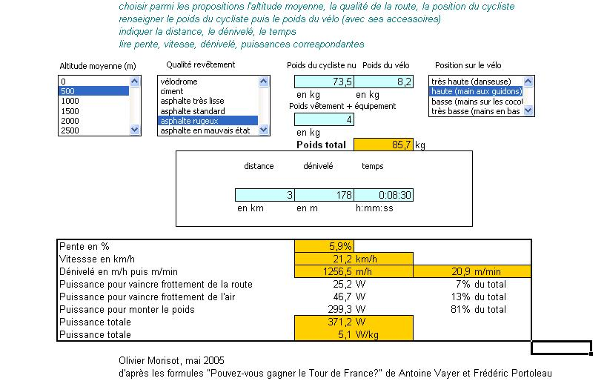

Quelques valeurs de référence
Nous n’émettrons pas d’avis définitif sur le niveau de performance humainement atteignable. Disons simplement que si l’on retrace l’historique de la puissance au seuil anaérobie atteignable par les meilleures cyclistes, on observe une longue progression régulière depuis les années 1950 jusqu’aux années 1990. Arrive alors l’ère du dopage biologique et de l’EPO qui modifie complètement les données dans les sports d’endurance. La progression des meilleurs est alors phénoménale pour atteindre son paroxysme lors de la performance de Jan Ullrich dans le contre la monte de St Etienne dans le Tour 1997 (7,1 W/kg). La performance d’Armstrong écrasant le contre la montre de l’Alpe d’Huez dans le tour 2004 avec seulement environ 5,9 W/kg semble montrer un retour à des valeurs plus raisonnables.

Notons également que les pistards arrivent à monter à des puissances instantanées de plus de 1900W. S’il arrivait à se lancer (…) cela ferait presque 55km/h dans une pente à 10% !

Vous pouvez vérifier vous-même les performances des athlètes pendant le tour de France. Lors d’une arrivée au sommet, lorsque la grande lessive est lancée, à partir du kilométrage et du dénivelé, de l’estimation du poids du cycliste et de son vélo (généralement disponible), vous pouvez devant votre télévision évaluer la puissance dégagée et prendre du recul sur la performance. Le cas idéal étant bien entendu le clm en montée type Ventoux ou Alpe d’Huez, où les coureurs n’arrivent pas (normalement) fatigués par une longue succession de cols courus auparavant (encore que cela n’avait pas gêné Marco Pantani pour établir le record de montée de l’Alpe d’Huez en 36’50 soit environ 6,6W/kg et 1820m/h !).

N’en déplaise à Jean-Marie Leblanc qui traitait de Cassandre les tenants d’une telle approche.

Mesure directe et indirecte de votre VO_{2max}

Il y a une relation directe entre le VO_{2max} et la puissance maximale anaérobie. La PAM correspond à la puissance que l’on peut développer au VO_{2max} , et on peut tenir un effort au VO_{2max} pendant environ 7 à 8’.

Vous pouvez donc faire mesurer cette valeur lors d’un test d’effort. Suivant le protocole, votre VO_{2max} sera théorique et déduite de votre PAM ou bien sera directement mesurée.

Il serait d’ailleurs intéresser de compiler les valeurs de tous ceux qui ont pu pratiquer un test d’effort pour retrouver la relation théorique, probablement linéaire entre PAM et VO_{2max}.

Si vous n’en pratiquez pas, vous pouvez obtenir une mesure indirecte de cette valeur, par des tests de terrain.

Différentes techniques existent pour la course à pied (CAT Test, test de cooper, etc). Ces techniques ont été très largement vulgarisées par les revues spécialisées de course à pied. En effet, dans ce domaine, les revues axent beaucoup sur la préparation physique et l’entraînement alors que les revues cyclistes restent essentiellement axées sur le test de matériel. Cette technique d’entraînement a été vérifiée sur de nombreux athlètes pour la course à pied. Pour le vélo, elles restent l’apanage des spécialistes et des coureurs professionnels.
A en croire les revues grands publics de vélo, le pratiquant moyen que nous sommes, est surtout intéressé par des conseils de tuning et extrêmement peu et de façon presque qu’anecdotique par des conseils pour optimiser et booster le moteur. Je ne suis pas sûr que cela corresponde à la réalité, même si cela fait le plus grand bonheur de l’industrie cycliste. Nous ne cherchons pas à faire des concours de beauté et de la plus belle jante à vélo, mais bien à aller vite.

Nous en transposons donc nous-même le principe au vélo.

Protocole de test de terrain
Il faut se choisir un parcours que l’on mettra un peu moins de 10’ en montant à fond. Et le monter à fond, en sprintant à la fin. Pour rendre le calcul de la puissance le plus précis possible, il est intéressant de prendre un parcours en montée. Sur un parcours plat, la référence ne tiendra pas. Sur un parcours à 40km/h de moyenne, un jour avec une légère brise faussera grandement les calculs, un parcours avec l’enrobée irrégulier entraînera des fluctuations importantes de la puissance de roulement. En montée, les éléments extérieurs influeront peu sur votre performance puisque plus de 80% de la puissance développée le sera pour monter votre poids. Pour être représentatif du VO_{2max}, l’effort doit durer entre 8 et 10’.

Exemple de parcours de référence :

Pour des bons petits moteurs
- La Croix du Ban depuis Pollionnay (depuis le virage à droite jusqu’au panneau croix du Ban) : 3km 178m de dénivelé 5,9% de moyenne
- La Croix du Ban versant Nord (depuis le croisement jusqu’au panneau croix du Ban) : 2,5km 190m de dénivelé 7,6% de moyenne
Pour des très (très) gros moteurs
- Le Col de la Luère depuis le Croisement de la route de Pollionnay : 4,5km 293m 6,5% de moyenne.

Ou toutes vos bosses préférées. Le kilométrage peut être lu sur les compteurs (justes !), le dénivelé peut être déterminé à l’altimètre ou bien relevé sur les cartes IGN au 1/25.000ème en comptant les courbes de niveau.

A noter que sur les deux faces de la Croix du Ban, les mêmes temps donnent approximativement les mêmes puissances, mais avec des pourcentages différents.

Exemple de test sur le Col de la Luère pour un très costaud (1600m/h pendant 11’, il faut y arriver !).
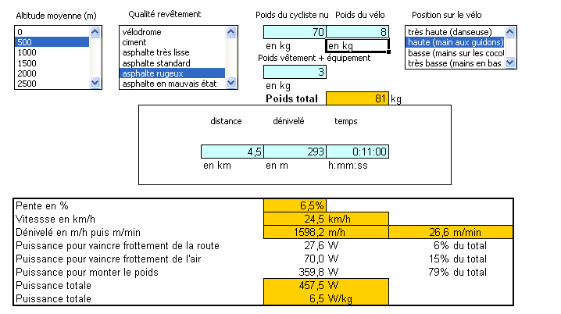

Exemple de test sur la Croix du Ban depuis Pollionay pour quelqu’un de plus proche de nous tous :
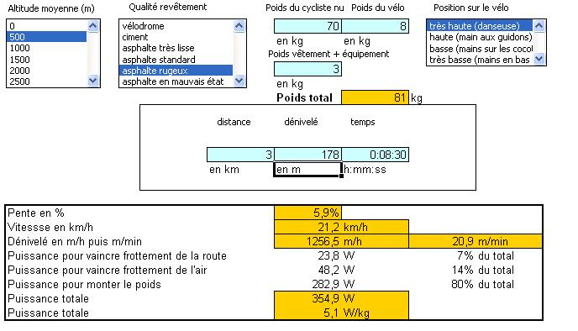

Calcul des allures d’entraînement :
Sur le plat ou en montée ? Tout dépend de vos objectifs et de ce que vous souhaitez travailler. Il n’est d’ailleurs par interdit de panacher les séances d’une semaine sur l’autre.

Fractionné court
Prenons notre deuxième cycliste (qui nous parle plus) comme référence. Sa puissance au VO_{2maw} est donc de 355W pour 70kg. 5,1 W/kg.

Il devra donc travailler ses séances de VMA courte par des fractionnés de 1 à 2 minutes répétant cette allure coupé de plage de repos.
Exemple 10 fois 1’ à 5,1 W/kg avec repos de 40s
Ou 10 fois 2’ à 5,1 W/kg avec repos de 1’.

Pour des efforts courts, la durée du repos correspond approximativement au temps d’effort. Le repos se décompose comme suit. On arrive en détresse résistance, très essoufflé, les pulsations dans le rouge. Au bout de 30 s les pulsations tombent, dans la zone d’endurance, on est prêt à repartir. Attention à ne pas rallonger le temps de repos. Si le besoin s’en fait ressentir, il faut mieux alléger l’effort.

Par exemple, sur un parcours type repéré de 350m à 10% (35m de dénivelé), il sera nécessaire de monter en 1’27. Avec un temps de repos de l’ordre de 1’10 (le temps pour redescendre la portion de route).
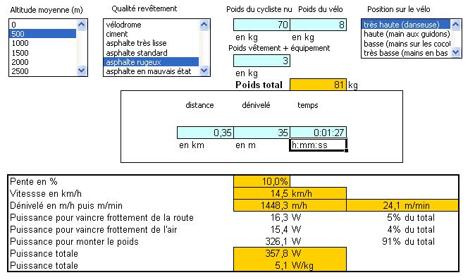

Travail au seuil
Le fractionné long consiste donc au travail au seuil. Le seuil correspond à approximativement 85% de la puissance maximale. Ici la puissance au seuil est donc de l’ordre de 300W (85% de 355W), 4,3W/kg.

Si le cycliste veut faire ses séances au seuil sur le plat, il devra les faire à environ 41,5km/h. Il s’agira donc de répétition (de 3 à 4) de l’ordre de 8 à 10 minutes avec des temps de repos de l’ordre de 2’.
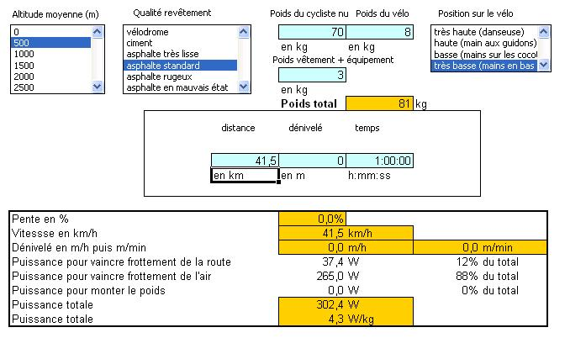

Sur le plat, vous noterez comme la puissance évolue rapidement avec la vitesse (au cube de la vitesse en pratique, la force dépendant du carré de la vitesse, et la puissance étant la résultant de la force et du déplacement) et est très sensible à la surface frontale (main aux guidons ou bien position très basse de rouleur).

En montée, le principe est similaire. 3 à 4 répétitions d’une dizaine de minutes à une puissance de l’ordre de 85% de la puissance au VO_{2max} entrecoupées de repos de 2 minutes.

Structuration des séances
En montée ou sur le plat, fractionnés court ou long, les séances de travail de la qualité comprennent toujours :

- au moins 30 minutes d’échauffement, d’abord tranquille puis avec quelques montées dans les pulsations et en rythme. Ne partez jamais à froid dans un effort même bref à la puissance VO_{2max}. Le risque de blessure musculaire n’est absolument pas négligeable, surtout l’hiver lorsque les muscles sont froids. Le corps ne doit pas être pris en traître. Pensez toujours à le prévenir progressivement que vous allez le sollicitez fortement.
- Les fractionnés proprement dit.
- Un temps d’au moins 15’ de retour au calme en moulinant tranquillement pour contribuer à évacuer les acides lactiques produits pendant la séance.

Si possible allongez le temps d’échauffement et le temps de retour au calme.

Ordinateur de bord
Pour mesurer la puissance sur votre vélo, vous pouvez disposer de capteurs de puissance, option encore très chère et assez peu répandue.

En montée, vous aurez remarqué que la puissance est directement reliée à la vitesse ascensionnelle. D’où l’intérêt d’avoir un altimètre qui donne en direct cette indication au cycliste. Il sait alors adapter sa vitesse au changement de pente pour conserver une vitesse ascensionnelle et donc une puissance approximativement constante.

Le cardio-fréquence-mètre permet également une mesure indirecte intéressante de la puissance.

Correspondance entre les pulsations et la puissance

La FCmax est difficile à obtenir en vélo. Par exemple, pour ma part elle est (était ?) de 199 en course à pied, et je n’ai jamais réussi à dépasser les 192 en vélo, mes cuisses explosant toujours avant mon cœur.

Pulsation %FCmax (et exemple pour FCmax = 200) | Niveau de puissance
< 75% (< 155) | Endurance fondamentale
77 à 82% (155 à 165) | Endurance active
87 à 92% (175 à 185) | Seuil anaérobie
93 à 97% (186 à 192) | VO_{2max}

Il est par contre délicat de se caler sur les fréquences cardiaques pour réaliser les séances de fractionné. L’inertie du cœur jouant, pour les fractionnés courts, si à la fin de la dernière répétition il y a de grandes chances de finir pas loin de la FC max, pour les premières répétitions les bpm restertont encore faibles.

Même constat pour le fractionné long, la montée en puissance du cœur à son régime de croisière prend bien 3 à 5 minutes. Difficile alors de caler le niveau d’un effort d’une dizaine de minutes sur les bpm. Par contre, les bpm peuvent permettre de vérifier en fin d’effort, notamment pour le travail au seuil, que la puissance n’était pas trop élevée et les bpm pas trop au-delà de la valeur du seuil.

Quelle allure en compétition ?
En théorie,

Sur un parcours de l’ordre d’une centaine de kilomètre (typiquement les petits parcours des cyclosportives), il est possible de faire toutes les montées à bloc, c’est-à-dire au seuil anaérobie. Les descentes permettant de récupérer. Pour les coureurs à pied, on est dans un effort de type semi-marathon

Sur les longs parcours de l’ordre de plus de 160km, on est quasiment certain d’aller au casse-pipe si l’on enchaîne toutes les montées au seuil anaérobie. Rappelez vous, on peut le tenir moins d’une heure, mais certainement pas enchaîner deux ou trois fois ce type d’effort. Il est nécessaire de gérer et de faire les montées vraiment en bas du seuil (à 175 pulsations si la limite de votre seuil est à 185). Pour les coureurs à pied, on est dans un effort de type marathon.

Il faut alors choisir suivant ce que l’on aime faire et suivant le moment de la saison. A fond à fond à fond sur 100 km. Ou bien gestion énergétique sur 170 km.

Attention au surentraînement
Si vous virez grincheux, attention c’est le premier symptôme du surentraînement. Vous allez droit au casse-pipe. Levez un peu le pied pour repartir de plus belle par la suite.

Ruffier Dickson
Voici par ailleurs un petit test simple à réaliser pour avoir un indicateur de sa forme.
P = pouls au repos
P1 = pouls après 30 flexions complètes en 45 secondes bras tendus
P2 = pouls après 1 minute.

Valeur = $\frac{P+P1+P2−\text{200}}{\text{10}}$

Valeur | Etat de forme | Entraînement
> 10 | faible | Reposez vous et faites de l’endurance
De 5 à 10 | moyen | Reposez vous et faites de l’endurance et un peu de fractionné court
De 0 à 5 | bon | Endurance, fractionnés courts et longs
< 0 | Très bon | Endurance, fractionnés court et long et puissance explosive

Et aussi
N’ont pas été abordées malgré tous leurs intérêts :
- La séance de surcompensation pré-compétition. 4 jours avant la compétition, se prendre en fringale. Le corps réagit en surcompensant. Sur l’on s’en remet, on a un pic éphémère de forme 4 jours après. Pour se préparer au championnat du monde avec cette technique, Laurent Fignon allait courir 250km avec une barre de céréales.
- Les séances de musculation. On emmène à faible puissance des braquets monstrueux pour prendre de la force.
- Les séances de vélocité. On emmène à faible puissance des tout petits braquets pour travailler la vélocité.

